BELEUCHTUNGSSTEUERUNG

In der Regel wird die Beleuchtungssteuerung über Präsenz- und Einschaltschwellessensoren erfolgen. Die Art der Melder, die Anzahl, die Werte für die Einschaltschwelles- und Zeiteinstellungen werden an die Räumlichkeiten und die gesteuerten Lichtquellen angepasst. Die Stromkreise müssen so unterteilt sein, dass tagsüber nur die dunklen Bereiche beleuchtet werden. Alle Melder sollten per Fernbedienung eingestellt werden können.

Funktionsprinzipien und Hardwareanforderungen

1- Verwaltung von kleinen Räumen, Fluren, Treppenhäusern, Rampen und Ladezonen:
Automatischer Betrieb durch Präsenz- und Einschaltschwellessensor

Detektor Typ PD3N-1C für Deckenmontage (Einbau oder Aufbau je nach Beschaffenheit der Decke) der Marke BEG LUXOMAT oder technisch gleichwertig und hat folgende Eigenschaften:
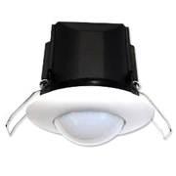
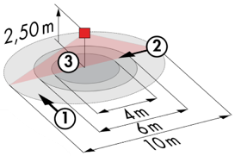
Schutzart: AP: IP44, DE: IP23/Klasse II/EG,
Reichweite h=2,50 m: Ø 10 m quer, Ø 6 m frontal, Ø 4 m Aktivität sitzend.
Schaltleistung: 2300W cos φ 1/1150VA cos φ 0.5, LED 300W max.
Nachlaufzeit: 30 s bis 30 min oder Impuls / Einschaltschwelle: 10 bis 2000 Lux.
Anwendungen: Sanitärräume / Umkleidekabinen / Technische Räume / Schleusen...

Detektor Typ PD9-M-1C-IP65-DE zur Deckeneinbaumontage der Marke BEG LUXOMAT oder technisch gleichwertig, mit folgenden Eigenschaften:
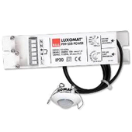
Schutzart: Erfassungskopf: IP65/Klasse III/EG, Ern IP20/Klasse II/EG
Reichweite h=2,50 m: Ø 10 m quer, Ø 6 m frontal, Ø 4 m Sitzaktivität
Schaltleistung: 2300W cos φ 1/1150VA cos φ 0.5, LED 300W max.
Nachlaufzeit: 15 s bis 30 min oder Impuls / Einschaltschwelle: 10 bis 2000 Lux.
Anwendung: Badezimmer / Duschen

Detektor Typ PD4-M-1C-Flur + Sklave für Deckenmontage (Unterputz oder Aufputz je nach Deckenbeschaffenheit) der Marke BEG LUXOMAT oder technisch gleichwertig mit folgenden Eigenschaften:
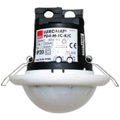
Schutzart: AP: IP54 mit Sockel, DE: IP20/Klasse II/EC,
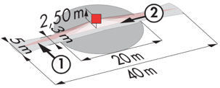
Reichweite h=2,50 m: 40 x 5 m quer, 20 x 3 m frontal, Ø 8 m vertikal.
Schaltleistung: 2300W cos φ 1/1150VA cos φ 0.5, LED 300W max.
Nachlaufzeit: 30 s bis 30 min oder Impuls / Einschaltschwelle: 10 bis 2000 Lux.
Ständige Kontrolle der Tageslichtversorgung und des Kunstlichts.
Anwendungen: Flure

Detektor Typ RC Plus Next 130°/230°/280° zur Wandmontage der Marke BEG LUXOMAT oder technisch gleichwertig und hat folgende Eigenschaften:
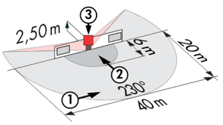
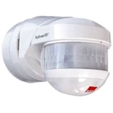
Schutzart: IP54/Klasse II/EG
Reichweite h=2,50 m: 20 m quer, 6 m frontal, 4 m vertikal
Schaltleistung: 3000W cos φ 1/1500VA cos φ 0.5, LED 300W max.
Nachlaufzeit: 15 s bis 16 min oder Impuls / Einschaltschwelle: 2 bis 2500 Lux
Anwendungen: Treppen / Laderampen

2- Verwaltung der Büros:
Halbautomatischer Betrieb durch Abwesenheitssensoren an dimmbaren DALI-Leuchten. Das Einschalten der Beleuchtung erfolgt manuell und freiwillig durch Betätigung der Taste BP. Nur das Dimmen, das den Tageslichteinfall berücksichtigt, und das Ausschalten werden automatisch erfolgen. Der Druckknopf wird dem Benutzer auch die Möglichkeit geben, die Beleuchtung manuell zu steuern und so den Zustand der Leuchten beim Ein- und Ausschalten sowie beim Dimmen vorübergehend zu erzwingen.

Melder des Typs PD4N-M-DACO-DALI 2 + Sklave für die Deckenmontage (Einbau oder Aufbau je nach Beschaffenheit der Decke) der Marke BEG LUXOMAT oder technisch gleichwertig und weist folgende Eigenschaften auf:

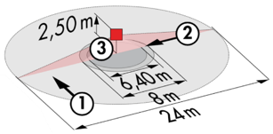
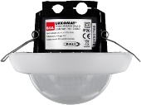
Schutzart: AP: IP54 mit Aufputz-Zubehör, DE: IP20/Klasse II/CE
Reichweite h=2,50 m: Ø 24 m quer, Ø 8 m frontal, Ø 6,40 m Sitzaktivität
Schnittstelle: DALI 2 zertifiziert, Steuerung von digitalen Treibern im Broadcast-Modus
Nachlaufzeit: 1 bis 150 min oder Impuls / Einschaltschwelle: 10 bis 2500 Lux
Konstante Dämmung in Abhängigkeit vom Tageslicht / 40 Digitale DALI-Treiber
Einstellungen: Über bidirektionale BEG-One Smartphone-App (lesen / schreiben)
Anwendungen: Büros

3- Verwaltung der Tagungsräume:
Halbautomatischer Betrieb über einen Abwesenheitssensor an DALI-dimmbaren Leuchten. Die Beleuchtungen in der Nähe der Fenster werden unabhängig von den Beleuchtungen auf dem Flur gesteuert, um den Tageslichteinfall zu berücksichtigen. Das Einschalten der Beleuchtung erfolgt manuell und willentlich durch Betätigung des Druckknopfs. Nur das Dimmen, das den natürlichen Lichteinfall berücksichtigt, und das Ausschalten erfolgen automatisch. Der Druckknopf wird dem Benutzer auch die Möglichkeit geben, die Beleuchtung manuell zu steuern, so dass er den Status der Leuchten beim Ein- und Ausschalten sowie beim Dimmen zeitweilig erzwingen kann. Das System wird auch die Möglichkeit bieten, Lichtszenarien zu erstellen, z. B. für Videokonferenzen oder Projektionen. Die Inbetriebnahme und Änderungen werden über eine dedizierte Smartphone-Applikation erfolgen, die mit dem System über BLE (Bluetooth) kommuniziert. Sie wird vom Auftragnehmer dieses Loses oder durch eine Inbetriebnahme Schaltleistung des Herstellers durchgeführt.

Das gewählte Prinzip ist DALI-LINK der Marke BEG LUXOMAT oder technisch gleichwertig und umfasst die folgenden Geräte:

- DALI BUS-Netzteil Typ PS-DALI-LINK-100mA mit den folgenden Eigenschaften:
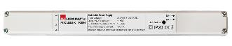
Netzbetrieb 230V AC / DALI BUS-Versorgung 16V DC / 100mA / 300m BUS max.
Selbstadressierung der auf dem BUS befindlichen Komponenten
Ansteuerung von bis zu 25 DALI-Leuchten und 6 Steuergeräten.
(Multi-Sensoren/ BP-Schnittstellen...)
Maximal 8 Regelzonen pro Versorgung / 16 Gruppen / 16 Szenen
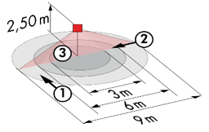
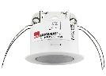
- DALI-Multisensor mit den folgenden Eigenschaften:
Stromversorgung und Kommunikation über DALI-BUS 16V DC.
Schutzart: IP20/Klasse 2
Funktionen: Master / Sklave / Schalten oder Regulieren / Lichtsensor
Typ PD11-DALI-LINK
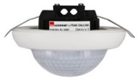
Reichweite h=2,50 m: Ø 9 m quer, Ø 6 m frontal, Ø 3 m Sitzaktivität.
Typ PD4N-DALI-LINK
Reichweite h=2,50 m: Ø 24 m quer, Ø 8 m frontal, Ø 6,40 m sitzende Tätigkeit

- DALI Druckknopf Interface Typ PBM-DALI-LINK-4W-BLE mit den folgenden Eigenschaften:
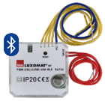
Stromversorgung und Kommunikation über DALI-BUS 16V DC.
Bluetooth-Kommunikation für die Parametrierung
4 Binäreingänge, die unabhängig voneinander verbunden werden können.
Kombinierbar mit Tastsensoren aller Hersteller.

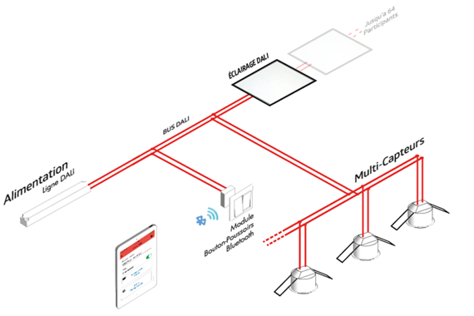

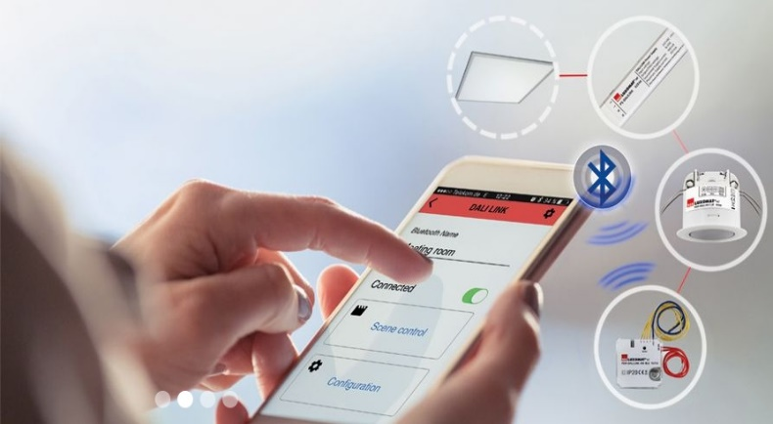

4- Verwaltung von Ladezonen, Lagergängen und Zugangswegen zu den Gestellen.
Automatischer Betrieb durch Präsenzmelder in großer Höhe an dimmbaren DALI-Leuchten. Einschalten auf dem Sollwert bei Anwesenheit im Rack, automatisches Dimmen je nach Tageslichteinfall. Bei Nichtbelegung der Ladezonen, der Racks und der Zugangswege zu den Racks Mindestabsenkung für eine vordefinierte Zeit oder Dauerabsenkung während der Betriebszeiten. Die Detektoren müssen so positioniert werden, dass sie Personen und Maschinen, die sich in der Nähe der Gestelle bewegen, nicht erfassen. Die Detektoren sollten die gesamte Fläche eines Lagergangs abdecken, um eine Erfassung an jedem Punkt zu ermöglichen. Außerhalb der Personalzeiten ist die Beleuchtung vollständig auszuschalten.

Detektor Typ PD4-M-DACO-DALI 2-AP für Deckenaufbaumontage (auf Kabelkanal) der Marke BEG LUXOMAT oder technisch gleichwertig und hat folgende Eigenschaften:

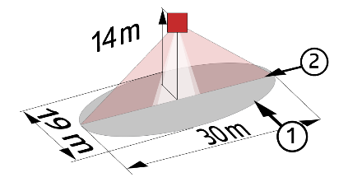
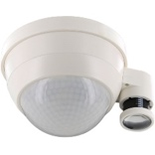
Schutt Zinder: AP: IP54/Klasse II/EC
Reichweite h=10 m: Ø30 x Ø19 m von vorne
Schnittstelle: DALI 2 zertifiziert, Steuerung von digitalen Treibern im Broadcast-Modus
Nachlaufzeit: 1 bis 150 min oder Impuls / Einschaltschwelle: 10 bis 2500 Lux
Markierungsfunktion bei 10 bis 30% bei Nichtbenutzung / 40 Digitale DALI-Treiber
Einstellungen: Über bidirektionale BEG-One Smartphone-App (lesen / schreiben)
Anwendungen: Ladezonen / Lagergänge / Rack-Zugangswege

